Краткосрочный проект в первой младшей группе по формированию культуры здоровья
«Здоровый малыш – счастливый малыш!»

Автор: Кузнецова Надежда Николаевна
Должность: воспитатель
Место работы: С П «Д/с к/в «Ягодка» МБДОУ «Д/с «Планета детства» к/в».
Вид проекта: информационно-творческий

Предмет исследования: здоровье детей.

Тип проекта: групповой, краткосрочный
Срок реализации проекта: Октябрь
Участники проекта: дети первой младшей группы, воспитатели, родители.
Фотоотчёт к проекту:
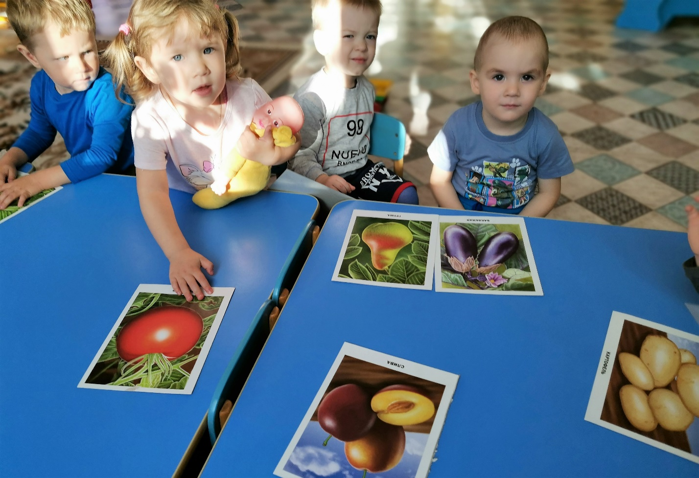
Дидактическая игра: «Овощи и фрукты»
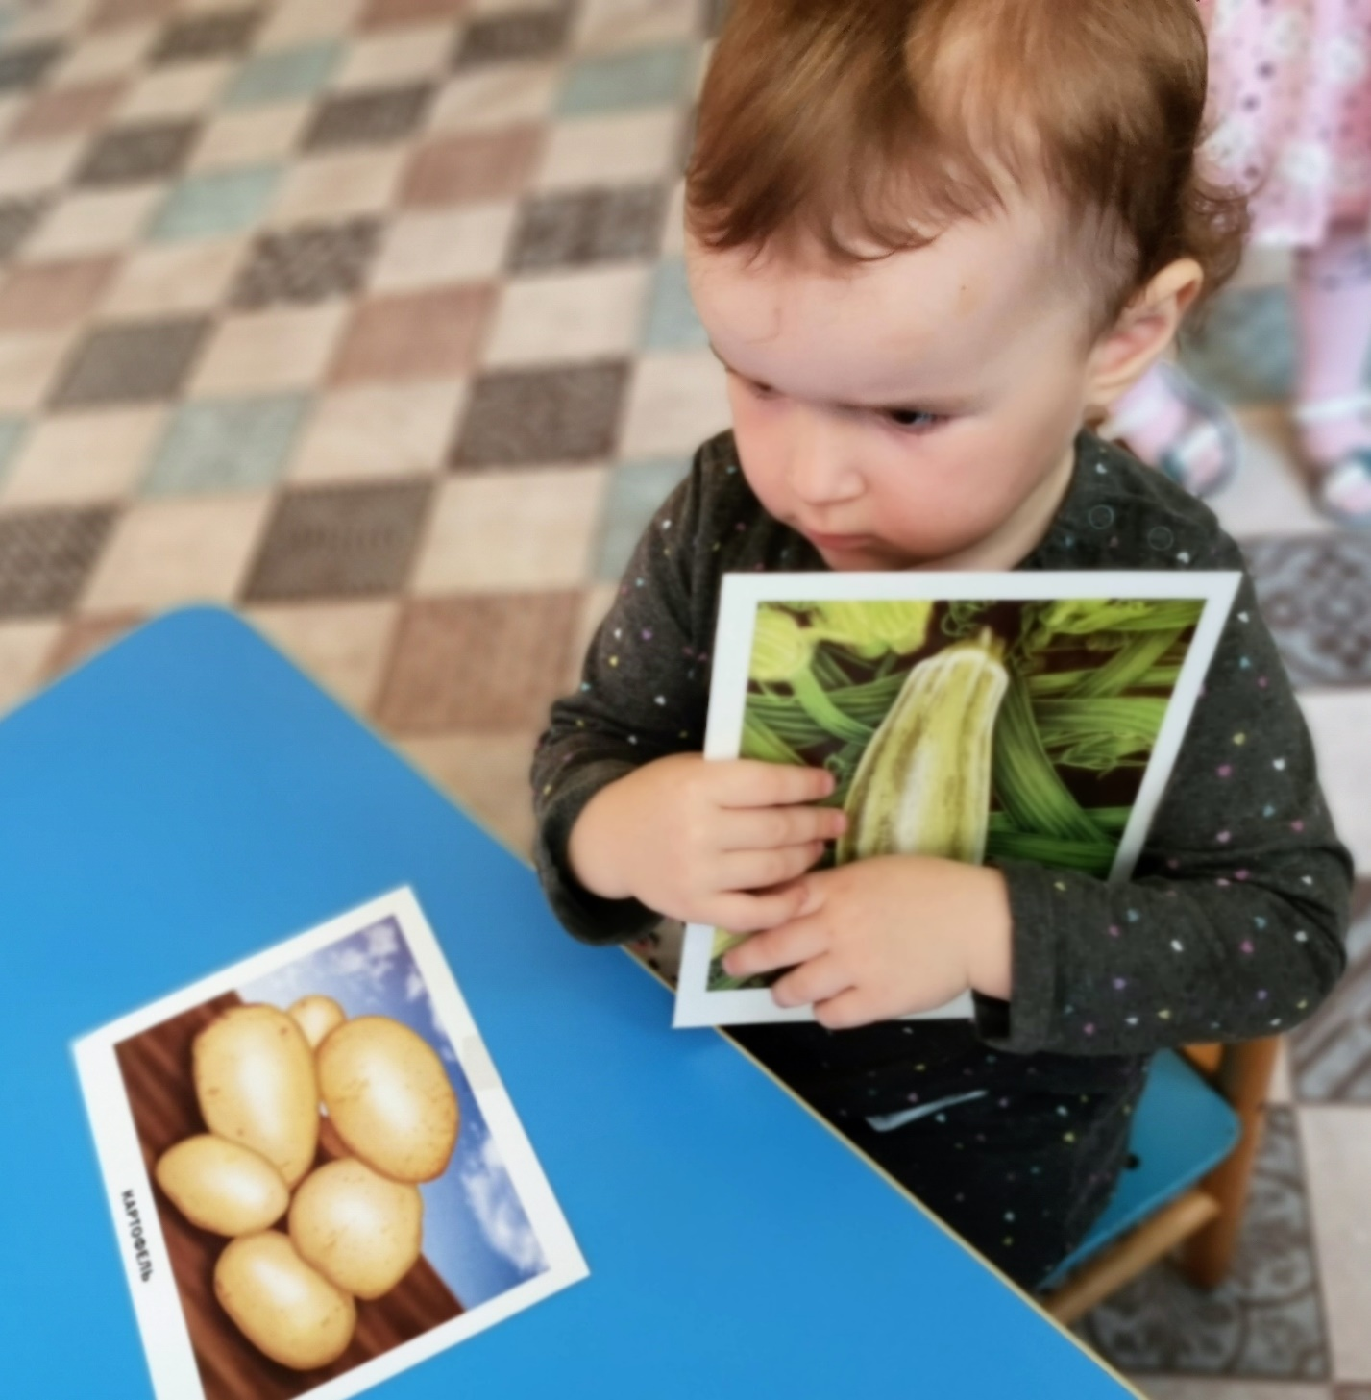
Дидактическая игра: «Овощи и фрукты»

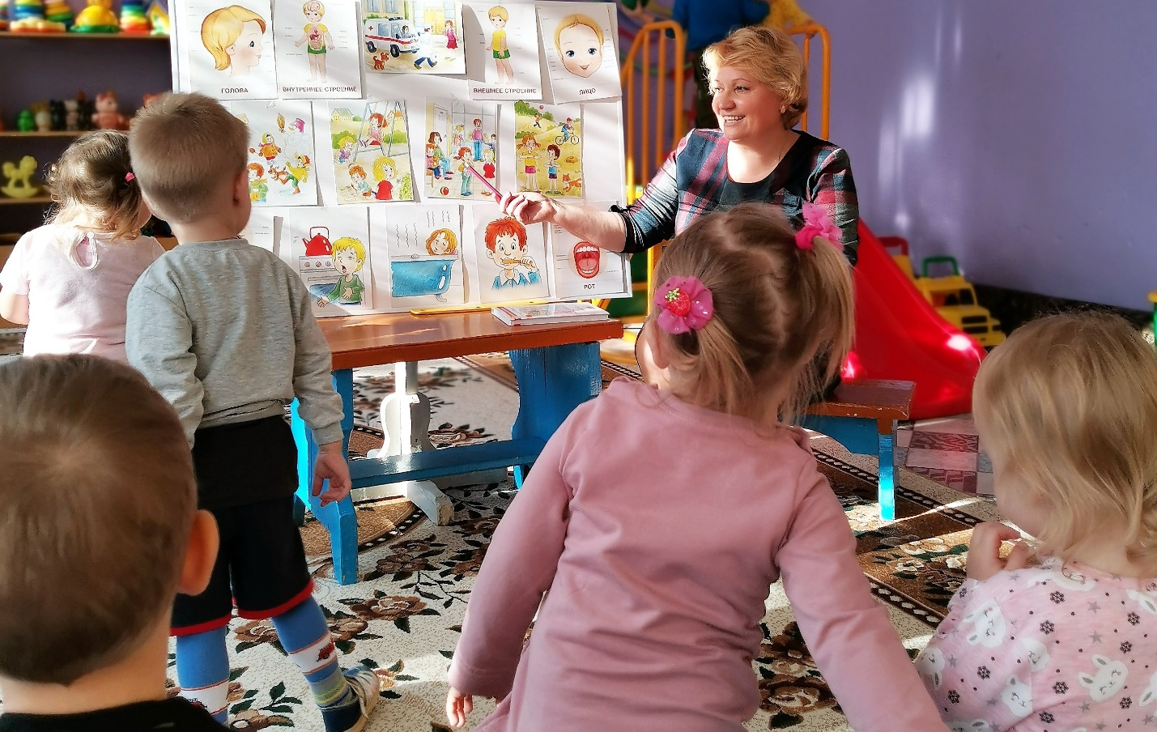
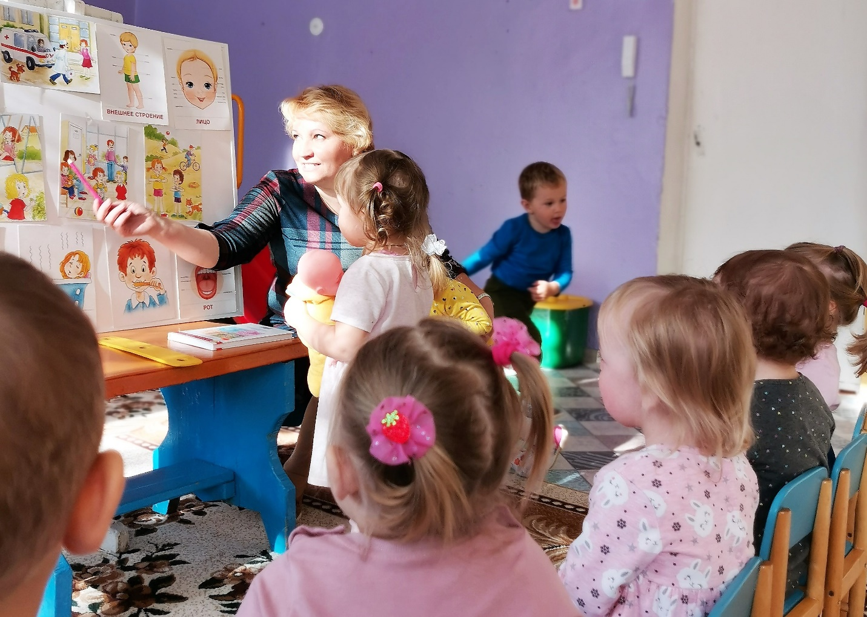
Беседа: «Если хочешь быть здоровым»

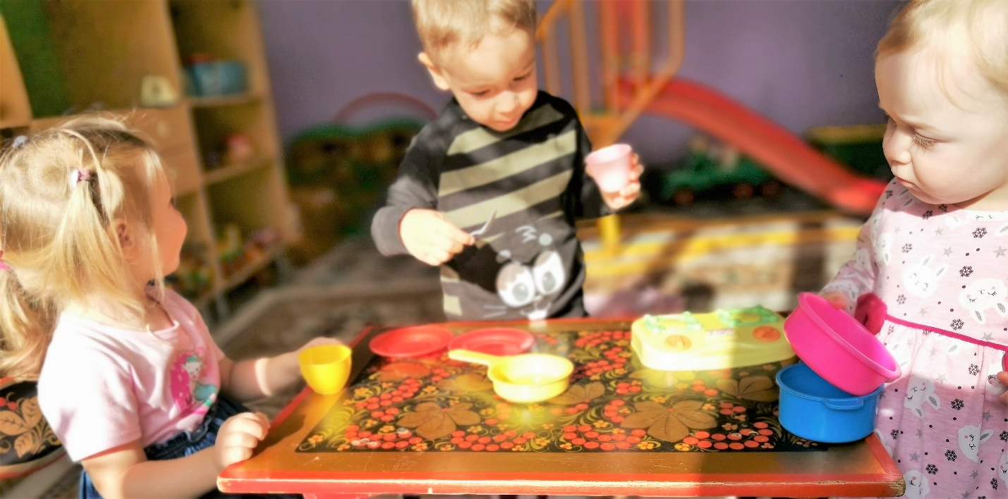
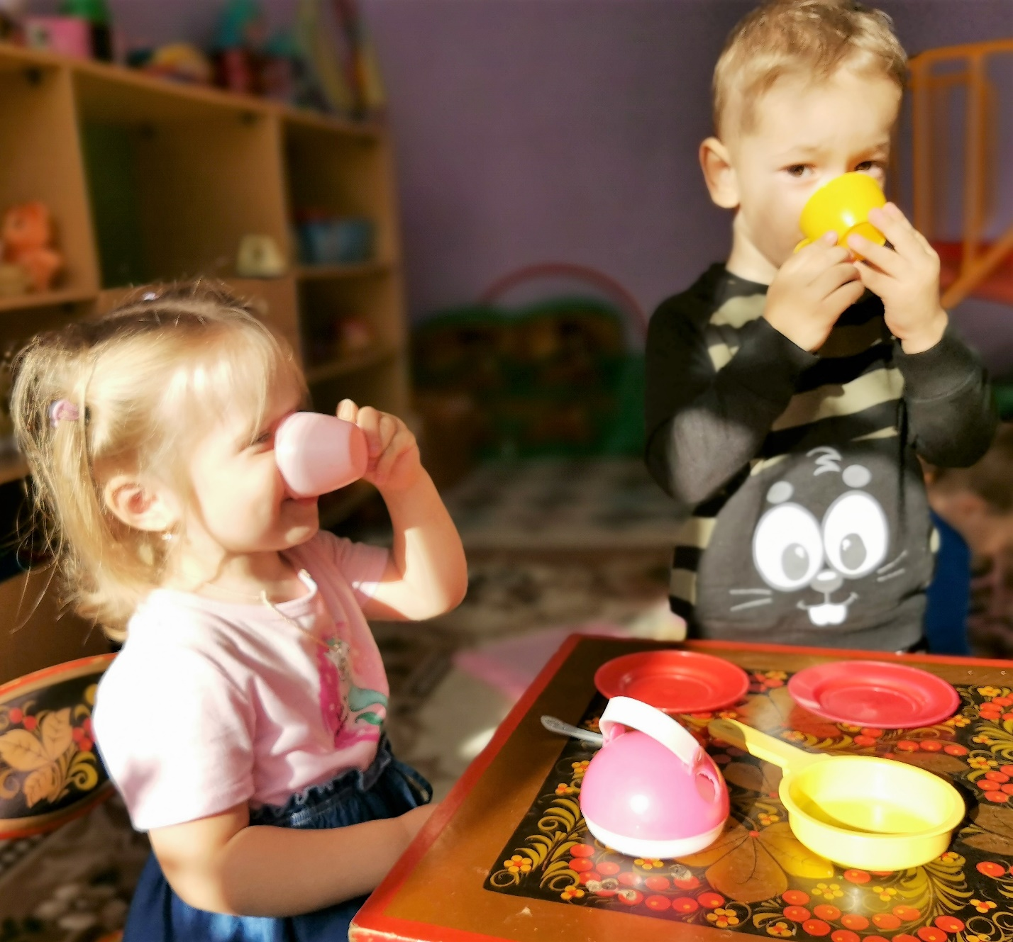
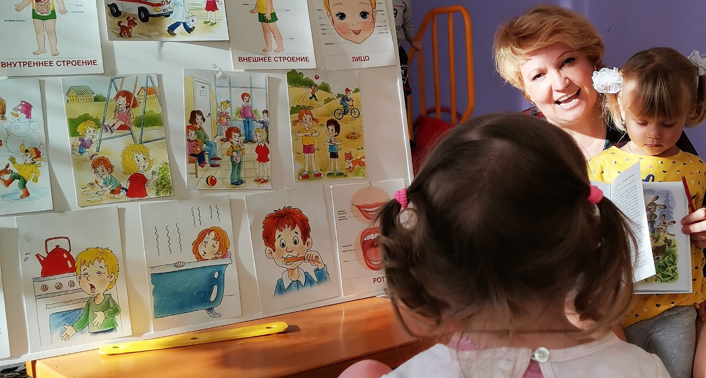
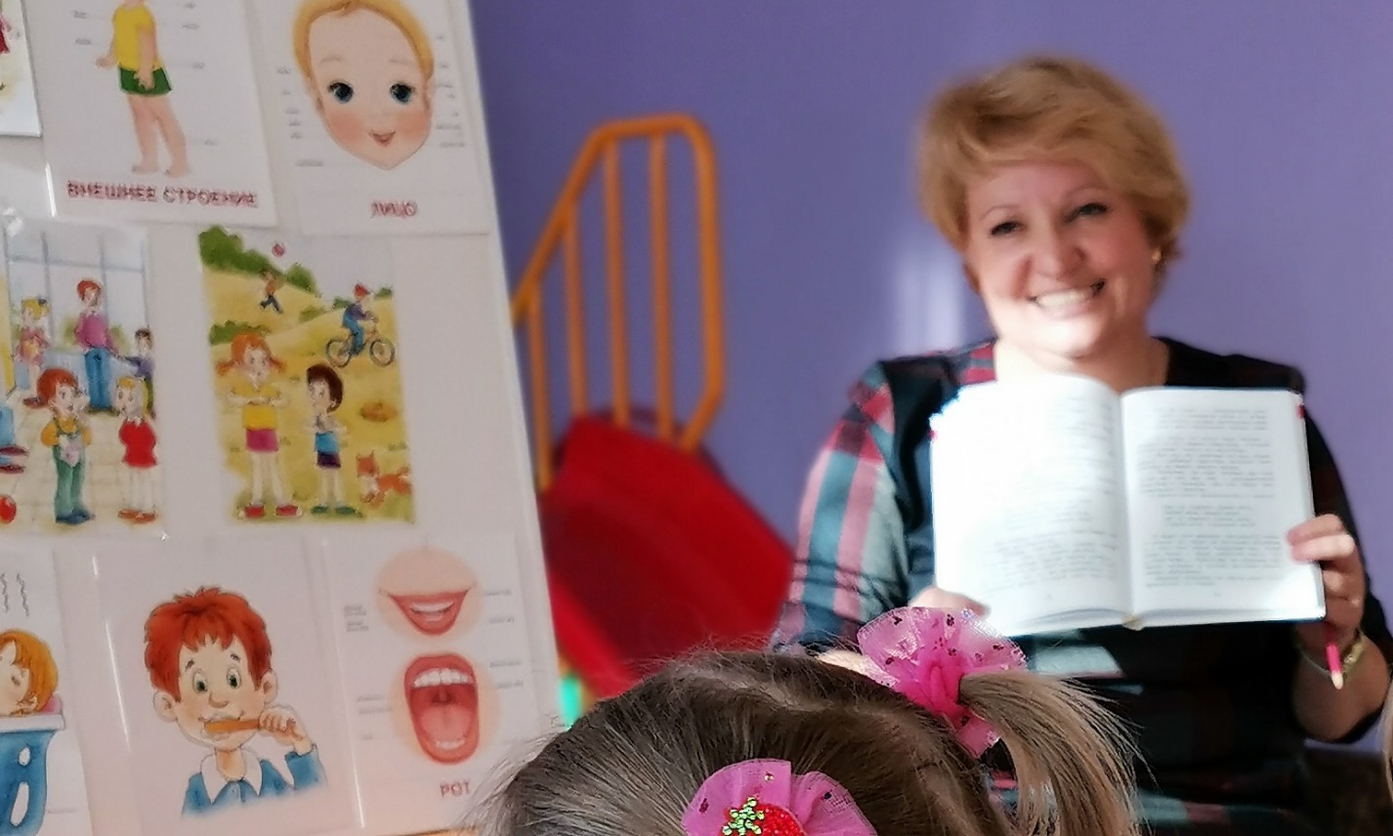

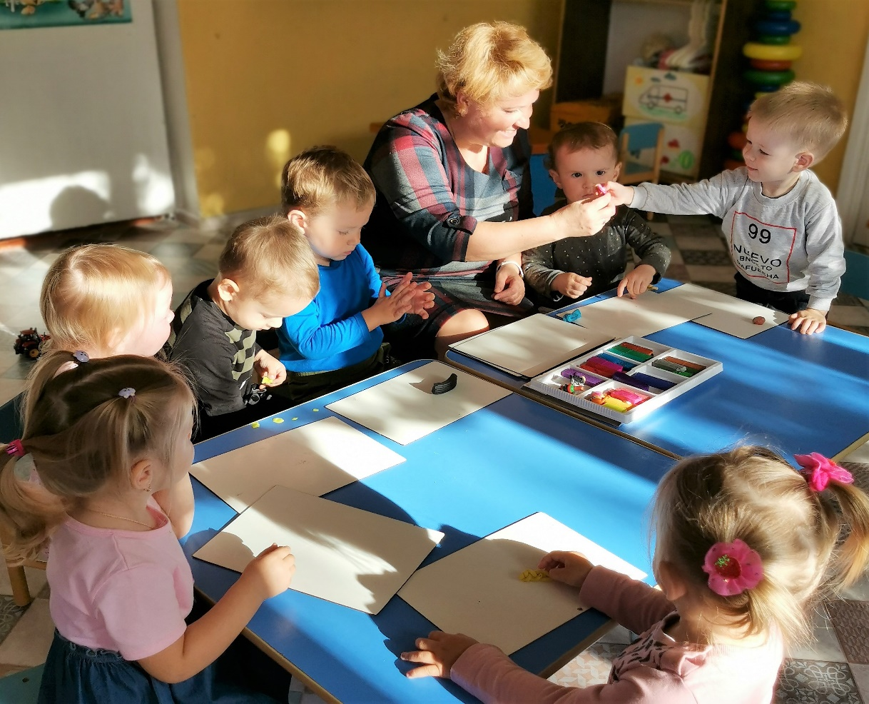
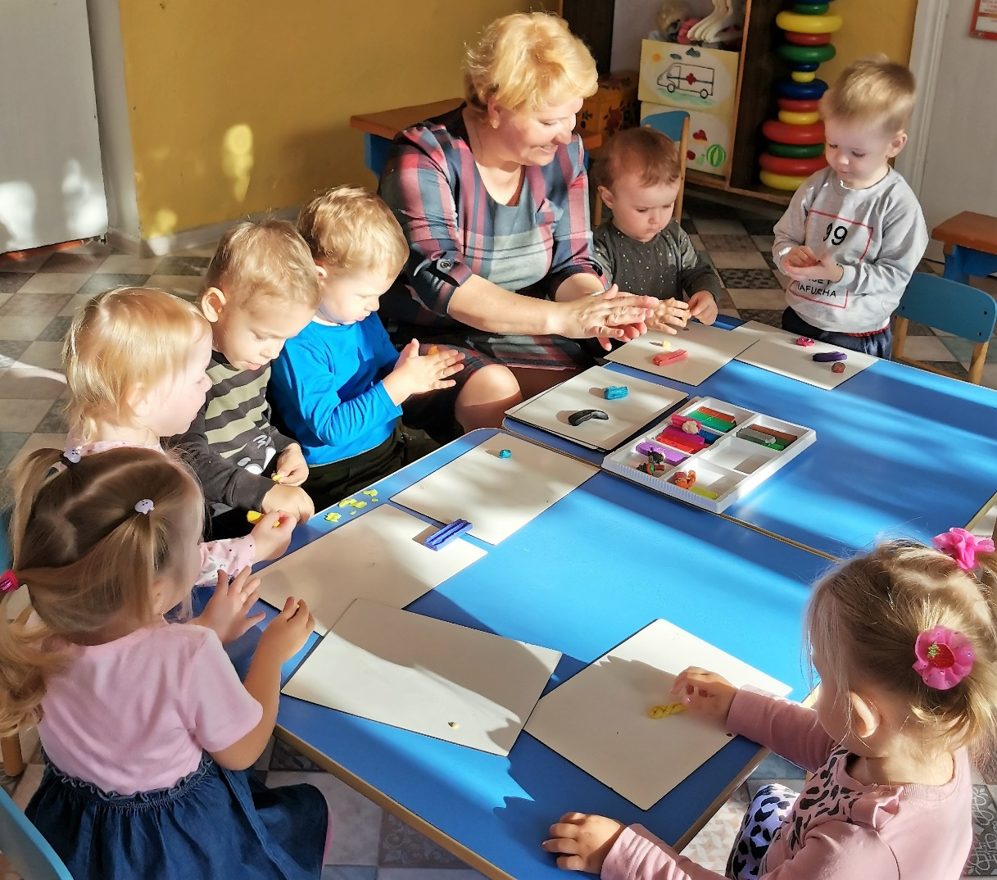
Лепка витаминов для кукол.
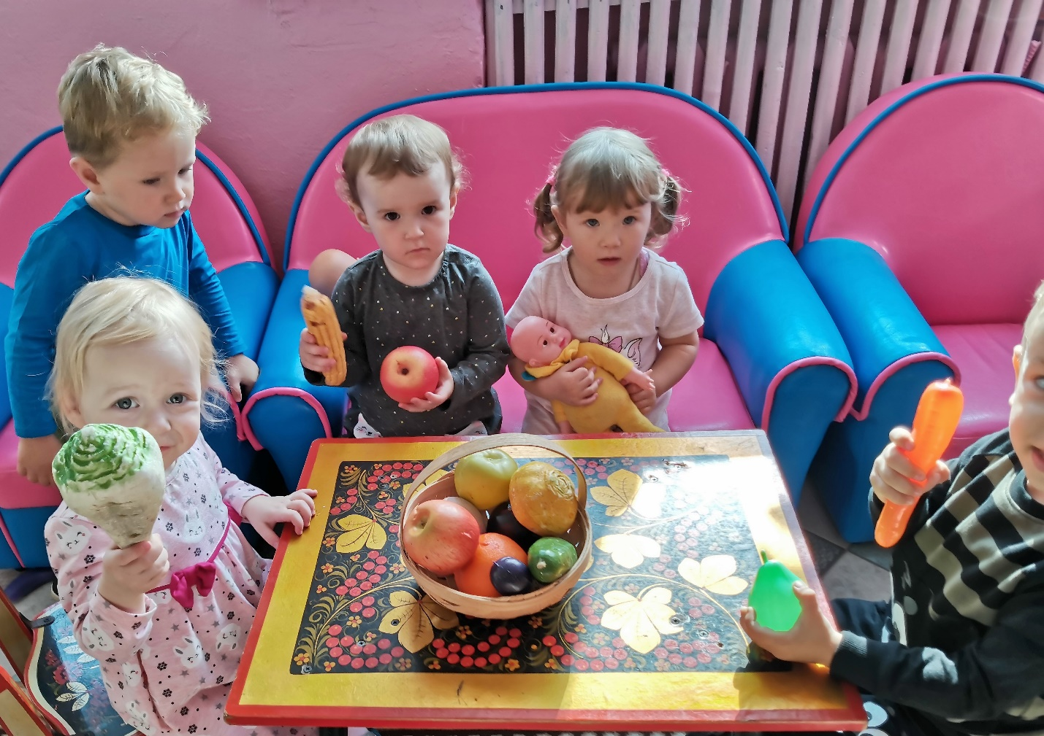
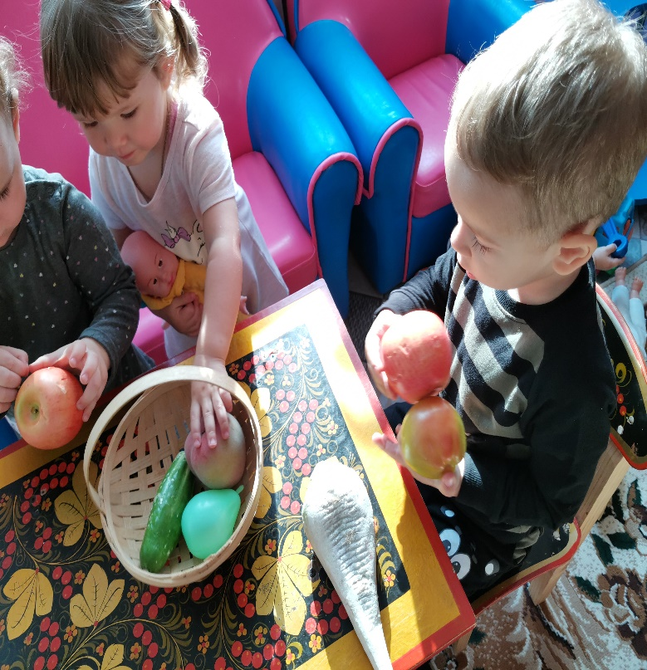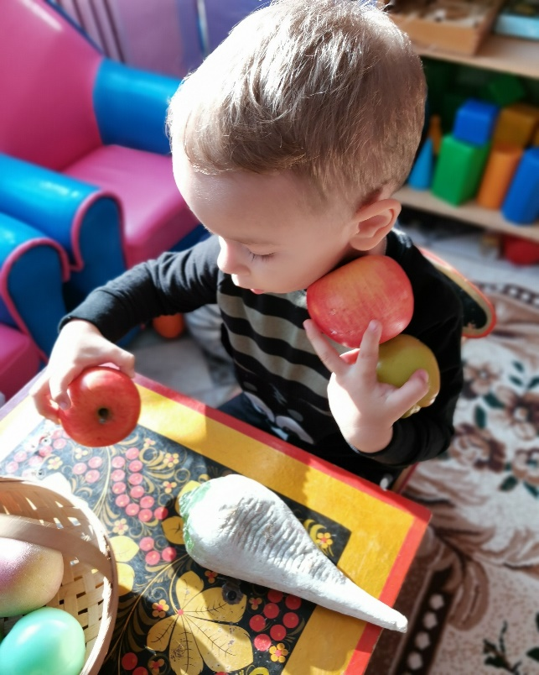
Дидактическая игра: «Полезные и вредные продукты»

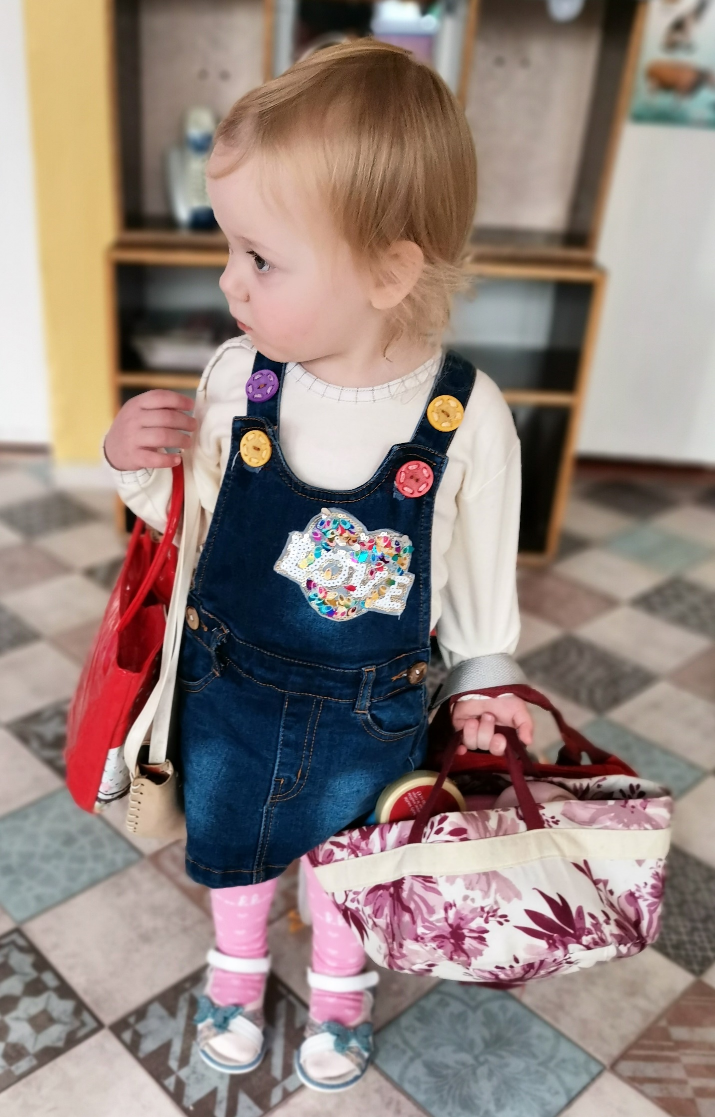
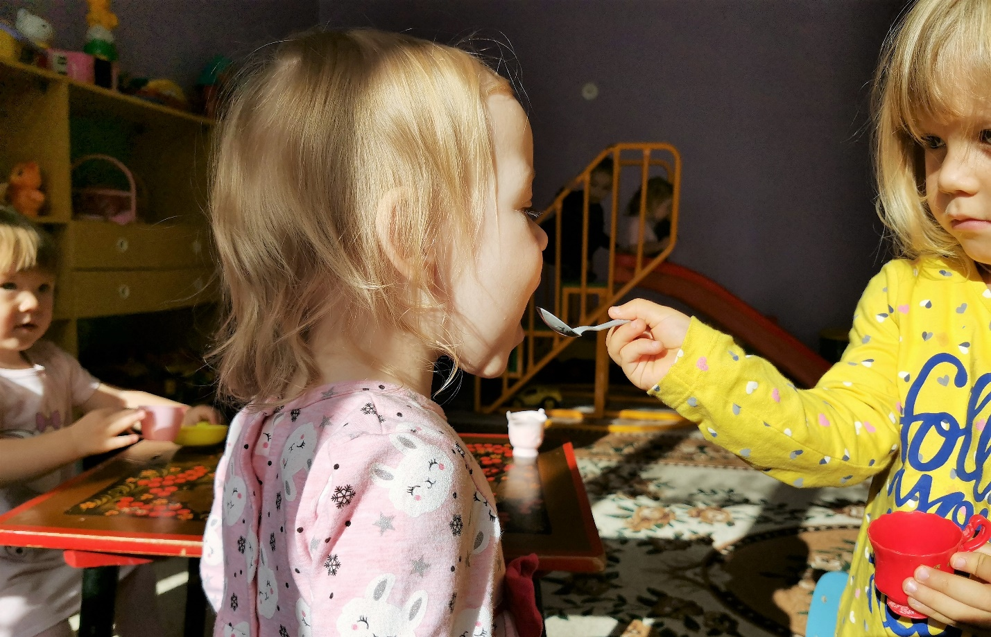
Актуальность:
Гигиеническая культура столь же важна для человека, как и умение,
разговаривать, писать, читать. Уход за собой дарит человеку прекрасное ощущение чистоты, здоровья: каждая клеточка организма начинает жить в оптимальном режиме, не огорчая ее владельца. Сколько радости доставляет человеку ощущение хорошо и слаженно работающего организма! Воспитание у детей навыков личной гигиены играет важнейшую роль в охране их здоровья, это чрезвычайно важный процесс социализации, вхождения малыша в мир взрослых, способствует правильному поведению в быту, общественных местах. В конечном счете, от знания и выполнения детьми необходимых
гигиенических правил и норм поведения зависит не только их здоровье, но и здоровье других детей и взрослых.
В процессе повседневной работы с детьми необходимо стремиться к тому, чтобы выполнение правил личной гигиены стало для них естественным, а гигиенические навыки с возрастом постоянно совершенствовались.

Цель
: формирование культуры здоровья у детей раннего возраста; сохранение и
укрепление здоровья детей; приобщение детей и их родителей к здоровому образу жизни.

Задачи:

Образовательные:

- Дать представление о здоровом образе жизни.

- Продолжать знакомить с правилами личной гигиены.

- Способствовать укреплению здоровья детей через систему оздоровительных мероприятий.

Развивающие:

- Развивать культурно - гигиенические навыки у детей.

- Закрепить представления о правилах личной гигиены; уточнить и
систематизировать знания детей о необходимости гигиенических процедур.

- Развивать у детей умения выполнять правильно дыхательные гимнастики и упражнения.

Воспитательные:

- Воспитывать интерес детей к здоровому образу жизни.

- Воспитывать у детей желание заниматься физкультурой, спортом, закаляться, заботиться о своем здоровье, заботливо относиться к своему телу и организму.

- Воспитывать у детей желание выглядеть чистым, аккуратным и опрятным.

- Укрепить связи между семьёй и детским садом, изменить позицию родителей в отношении своего здоровья и здоровья детей.

Ожидаемые результаты:
- Сохранение и укрепление здоровья детей через систему комплексной физкультурно-оздоровительной работы.
2. Совершенствование навыков самостоятельности у детей при соблюдении культурно-гигиенических процедур.
3. Формирование желания и стремления вести здоровый образ жизни.
4. Дети и родители имеют элементарные представлени
я о ценности здоровья.

Этапы реализации:

1 этап - организационный:
Сбор информации и подготовка литературы по теме проекта, планирование, привлечение родителей к реализации проекта.

2 этап - познавательно–практический
Проведение тематических занятий, бесед, оздоровительных мероприятий,
дыхательных гимнастик, упражнений, обыгрывание потешек, стихотворений.

3 этап - заключительный:
Развлечение с детьми: «Путешествие в страну здоровья»

Формы и методы реализации:
Формы: (беседы; развлечение; чтение художественной литературы;
рассматривание фотографий и иллюстраций; сюжетные, подвижные и музыкальные игры; гимнастики (утренние, дыхательные, после сна)).

Методы:

• Словесные: беседа, чтение художественной литературы, стихотворения, рассказ воспитателя, потешки, пословицы, загадки;
• Наглядные: рассматривание фотографий и иллюстраций, картин, книг, показ
воспитателем упражнений, гимнастик;
• Практические: продуктивная деятельность, оздоровительная деятельность;
• Игровые: дидактические игры, подвижные игры, пальчиковые игры, сюжетно - ролевые игры.

Беседы:
• Как я буду заботиться о своем здоровье.
• Чистота – залог здоровья.
• Как уберечься от болезни.
• О здоровой пище.
• Полезно – не полезно.
• Кто такие микробы и где они живут?

Чтение художественной литературы:
• К. Чуковский «Доктор Айболит», «Мойдодыр».
• С. Михалков «Про девочку которая плохо кушала».
• И. Демьянова «Замарашка».
• А. Барто «Девочка чумазая», «Девочка ревушка».
• Потешки: «Водичка, водичка... », «Кран откройся! Нос, умойся! »,
«От водички, от водицы все улыбками искрится! ».

Художественно - продуктивная:
• Рисование по трафарету овощей и фруктов (карандашами, фломастерами).
• Лепка «Микробы на руках», «Витаминки».

Игровая:
• Сюжетная игра: «Кукла Катя встречает и угощает гостей вкусными и полезными блюдами», «Искупаем куклу Таню», «Мишка заболел, полечим его».
• Игровая ситуация: «Ой, беда, беда, беда – Мишку выручать пора!», «Зайка забыл умыться», «Катя собирается на прогулку».
• Дидактическая игра: «Для чего они нужны», речевая игра: «Полезно
или вредно».
• Подвижные игры: «Цок – цок, лошадка», «Птички летают», «Пузырь», «Мой
Веселый звонкий мяч», «Поезд».

Музыкальная:
• Музыкально - ритмические движения: «Ноги и ножки» (В. Агафонников).
• Песня «Серый зайка умывается» (М. Красев).
• Упражнение «Лошадка» (муз. Чайковского).
• «Вот какие мы большие!» муз. Е. Тиличевой, сл. Некрасовой.

Работа с родителями:
• Папка передвижка «Здоровый образ жизни семьи».
• Картотека «Дыхательная гимнастика, подвижные игры на воздухе».
• Занятие с детьми: «Фрукты – полезные продукты»
• Беседы: «Как правильно одеть ребёнка на прогулку»,
Здоровье ребенка в ваших руках".
• Развлечение с детьми «Путешествие в страну здоровья»

Результаты проекта:

- для детей:
• совершенствование культурно - гигиенических навыков;
• систематизация знаний детей о необходимости гигиенических процедур;
• интерес и желание заботливо относиться к своему телу и организму,
Заниматься гимнастикой, принимать участие в закаливающих процедурах.

- для родителей:
• появление интереса у родителей к проблемам укрепления и сохранения здоровья своих детей;
• создание необходимых условий для организации деятельности ДОУ по фор-
мированию у детей основ здорового образа жизни.

- для педагогов:
• установлены партнерские отношения с семьями детей группы;
• создана атмосфера взаимопонимания, направленная на развитие и укрепление здоровья детей

Перспектива:
С целью повышения интереса к здоровому образу жизни необходимо
продолжать систематическую работу в данном направлении через создание и реализацию новых совместных проектов, и использование интегрированного подхода в этом направлении.

Список используемой литературы:
1. Теплюк С. Н. Занятия на прогулке с малышами. Изд. Мозаика -
Синтез, Москва 2010 г.
2. Пензулаева Л. И. Оздоровительная гимнастика для детей 3-7 лет. Изд. Мозаика - Синтез, Москва 2010 г.
3. Савельева Н. В. Организация оздоровительной работы в дошкольных образовательных учреждениях. Ростов-на-Дону, Феникс, 2005 г.
4. Моргунова О. Н. Физкультурно-оздоровительная работа в ДОУ. Практическое пособие. Воронеж, 2007 г.
5. Дик Н. Ф., Жердева Е. В. Развивающие занятия по физической культуре и укреплению здоровья для дошкольников. Ростов-на-Дону, Феникс, 2005 г.
6.. Бабенкова Е. А. Как помочь детям стать здоровыми. Методическое пособие М., 2004 г.
7. Оздоровление детей в условиях детского сада. Под редакцией Л. В. Кочетковой. М., 2007 г.
8. Губанова Н. Ф. Развитие игровой деятельности во 2 младшей группе. Мозаика- Синтез, М., 2009 г.
9. Дзюба П. П. Дидактическая копилка воспитателя детского сада. Ростов Н/Д: Феникс 2008 г.
10. Чиркова С. В. Родительские собрания в детском саду. Младшая группа. Москва «ВАКО» 2012 г.
11. Гербова В. В., Ильчук Н. П. Книга для чтения в детском саду и дома. Изд. «Оникс», Москва 2009 г.

